幼儿阅读的好处，你知道吗？

3-6岁是幼儿语言发展的关键期，如何培养幼儿良好的语言表达能力是很多家长、老师关心的问题，要提升语言表达，最有效的就是大量阅读，通过阅读提升幼儿的语感和语言组织能力，进而更好地进行沟通和表达。

阅读，是一项非常好的习惯，可以给人带来丰富的知识，和无限的快乐，对人格上的熏陶，当然，好处并不仅仅是这些，幼儿园中幼儿阅读最多的当然是绘本啦！以下就以绘本为例，说说阅读对幼儿的好处有哪些吧！

1. 打开幼儿认识世界的大门：

阅读使幼儿认识世界的各方面，例如：食物、植物、动物、交通工具…等，透过巧妙的文字叙述或图像的引领，使幼儿对未知的世界有了最初步的认识，为其认识世界打开了一扇大门。

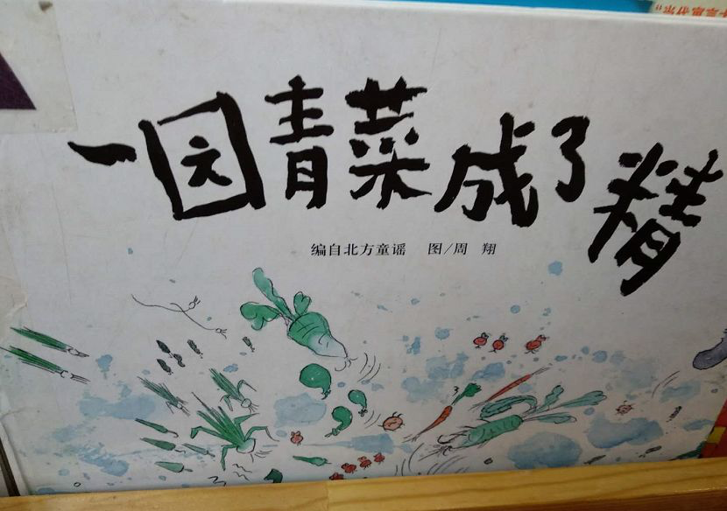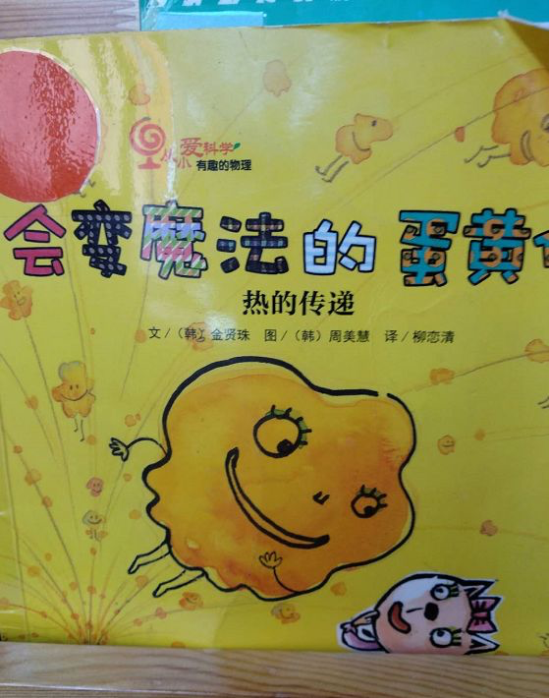

1. 增强幼儿的语言表达能力：

近来绘本的多样性，除了传统的纸质书以外，还出现立体书、玩具书、布书、有声书…等形式，不但能够提供视觉上的冲击，更同时满足听觉、触觉、甚至是嗅觉上的乐趣。有的幼儿看完书，会把书中的内容按自己的理解讲给同伴听；有的有声书，还会教幼儿读；有的立体书还能变化展示，幼儿会出于惊奇而不断描述书中的变化；这无疑锻炼了他们的语言表达能力。

1. 提升了幼儿的审美意识：

绘本中各种精细的笔触、丰富的色彩，定能提升幼儿对美丽事物的感知能力。这就好比生长在艺术家庭的人，一定会比从来不曾接触、欣赏过艺术品的人多了几分美感一样。

1. 培养了幼儿“万物皆有情”的同理心：

爱读书的孩子有悲天悯人的仁爱之心，有时会因故事中的主人公的悲惨遭遇而伤心；有时会因故事中的好人好事得到好的结局而高兴不已；能为他人着想，同情别人的不幸遭遇，对好人有好报的认识坚定不移，这些都可以从书中阅读而培养得到。

1. 丰富幼儿的想象力：

幼儿的想象力不是与生俱来的，而是通过直接或间接的体验获得的，体验越丰富，想象力越丰富。绘本为幼儿养成用图画思考的习惯提供了一个良好的支撑平台，因为绘本最大的特点就是用一系列连贯图画组成一个完整的故事，以图为主，图文结合，所以阅读绘本可以培养幼儿良好的图像概念，提高思考连贯性，丰富想象力。瑞士莫尼克．弗利克斯的代表作《无字书》系列作品，没有一个字，却生动表现了聪明可爱的小老鼠的独特意识和情感世界，画面为幼儿提供了无限的想象空间。

1. 提高独立思考的能力：

现在有许多的幼儿书籍里设计各种游戏：走迷宫，拼贴，穿插等等。这让幼儿的阅读不仅仅停留在看，同时有动手操作，在动手之前，肯定得先思考，我要怎么操作。这时候幼儿独立思考的能力得到了体现。所以说阅读能提高幼儿独立思考的能力。

1. 在阅读中得到更多的快乐：

书，是人类智慧的结晶；书，是人类进步的阶梯。阅读让我们感受生命的美好，阅读带我们畅游世界，阅读领我们感知万物。我们的幼儿在书中看到精美的图案，感知世界的丰富多彩；我们的幼儿通过书中的图文讲故事讲给身边的同伴听，那种得意；我们的幼儿在书中走出迷宫、拼出自己的图案，那种成就感；这些别提有多开心咯！在阅读中，我们怎能不快乐！